Департамент ГОЧСиПБ следит за состоянием химически опасных объектов в городе
25.10.2019
В Северо-Восточном административном округе находятся 5 химически опасных объектов: ОАО «Останкинский мясоперерабатывающий комбинат», АО «Баскин Робинс продакшин-интерлимитед», ООО «Останкинский молочный комбинат», ООО «Морская свежесть – НК» и АО «Мосводоканал» Северная станция водоподготовки. Управление по СВАО Департамента ГОЧСиПБ постоянно отслеживает на этих объектах ситуацию.
В соответствии с законом города Москвы от 5.11.1997 г. «О защите населения и территорий города от чрезвычайных ситуаций природного и техногенного характера» на химически опасных объектах, в соответствии с установленным графиком, регулярно проходят комплексные обследования по повышению безопасности. В управлении по СВАО Департамента ГОЧСиПБ за это направление отвечает ведущий инженер Барашков Игорь Борисович.
На днях он побывал на предприятии ООО «Морская свежесть – НК», расположенном на Алтуфьевском шоссе Северо-Востока столицы. Сейчас там проходит реорганизация производства, в связи с чем руководство приняло решение ликвидировать аммиачную установку и утилизировать находящийся в ней аммиак.
Было организовано дежурство экипажей пожарной части №59 22-го ОФПС пожарно-спасательного гарнизона СВАО. Работы по разбору установки, сливу аммиака и транспортировке его для утилизации в г. Кострому прошли в штатном режиме.
В течении года в Северо-Восточном административном округе регулярно проходят учения на химически опасных объектах. В начале октября такое учение проходило на хладокомбинате №9, расположенном в Бутырском районе. На таких учениях пожарно-спасательные команды тренируются устранять последствия пожаров и аварий, чтобы не допускать распространения вредных веществ в атмосферу, ведь вокруг предприятий расположены жилые кварталы.
Департамент ГОЧСиПБ города Москвы постоянно следит за состоянием химически опасных объектов в городе Москве и в любой момент готов прибыть для устранения неполадок или аварий, потому что главное в его работе обеспечить безопасность населения в чрезвычайных ситуациях.
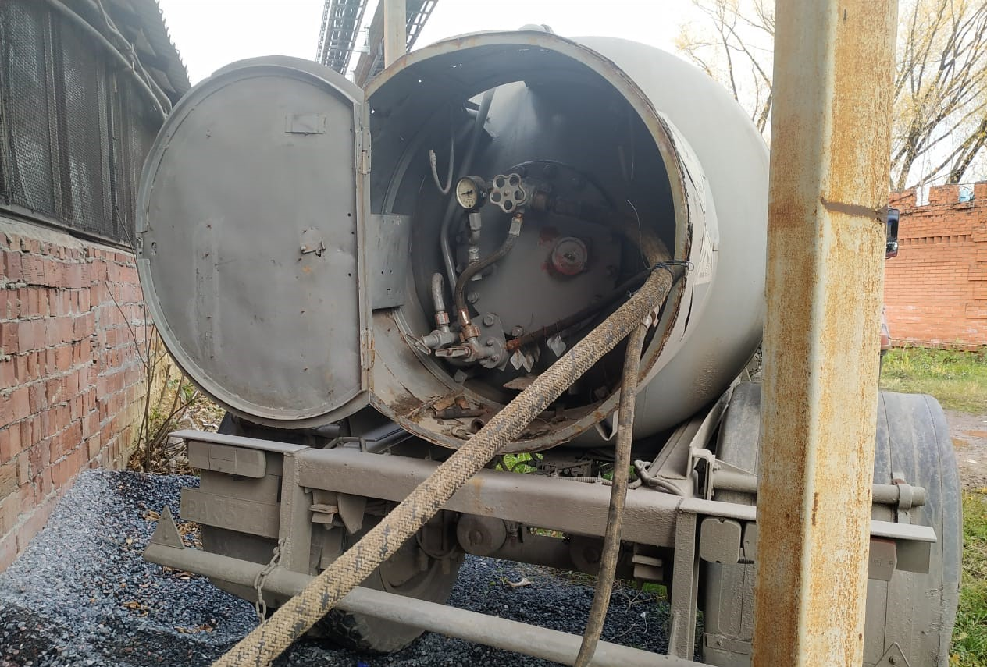
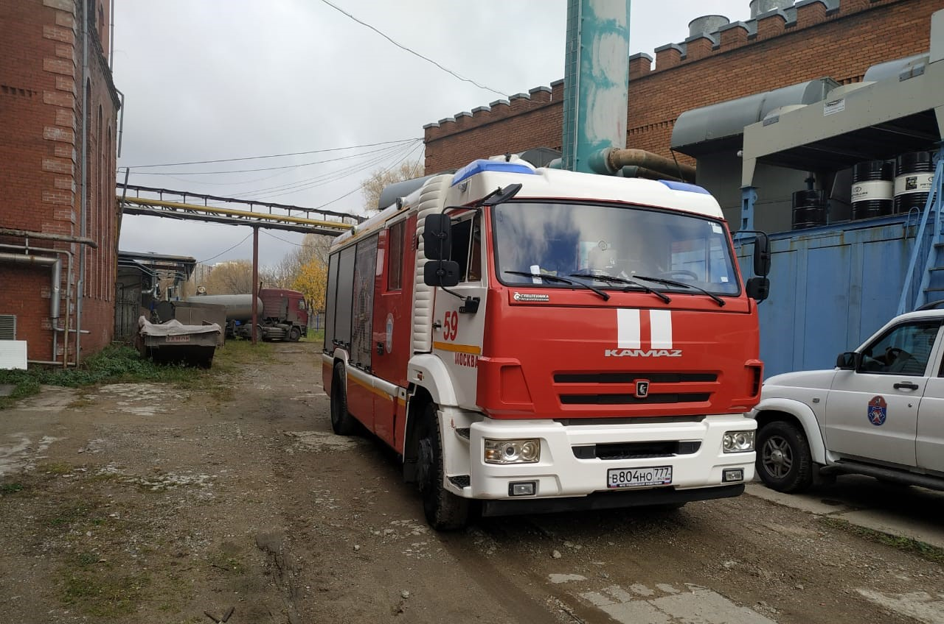
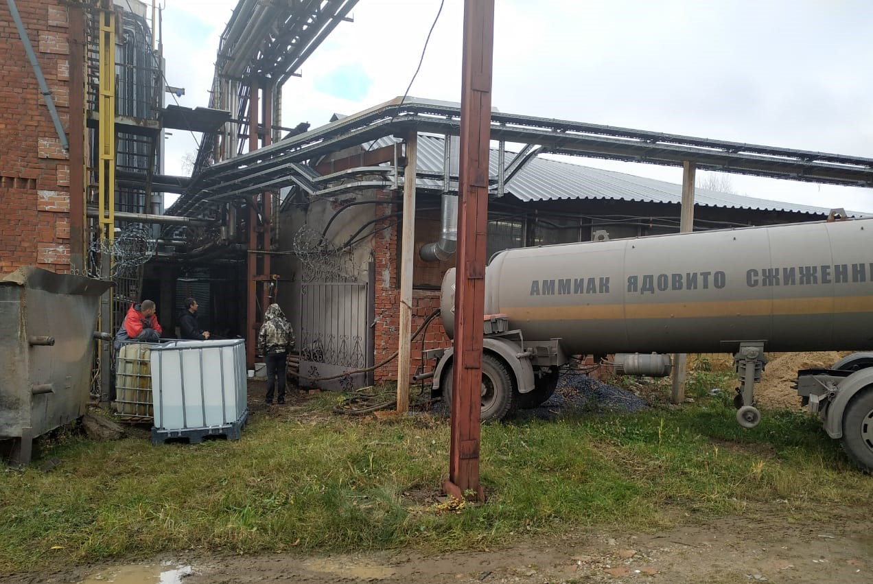

Адрес страницы: http://altufievo.mos.ru/presscenter/true/detail/8444689.html
Управа Алтуфьевского района города Москвы

